
 ISTITUTO SUPERIORE STATALE
"MANLIO ROSSI DORIA"
SETTORI ECONOMICO -- TECNOLOGICO – ENOGASTRONOMICO
Via Manlio Rossi Doria, 2 - MARIGLIANO (NA) - tel. 081/8412867
Mail: nais134005@istruzione.it – Codice Fiscale: 92057380633 – PEC: nais134005@pec.istruzione.it

Prot.6442/02-02 del 29/09/2021
Al D.S.G.A.
Alla Commissione Elettorale
Ai docenti e al personale ATA
Ai genitori e agli studenti
Agli Atti
Al Sito WEB– e-mail

AVVISO N°28

Oggetto: Elezioni Genitori nei Consigli di classe 2021/2022 - disposizioni
organizzative e procedura di voto on-line.

Il giorno 28 ottobre 2021, dalle ore 16,00 alle ore 17,00 si svolgeranno on line, utilizzando la piattaforma “Meet” di Google, ossia la stessa utilizzata dagli studenti per la didattica a distanza, le assemblee dei genitori allo scopo di individuare le candidature a rappresentante.
Ciascuna classe si riunirà in assemblea nella propria classroom, che sarà presieduta dal docente Coordinatore della classe; per potervi accedere ciascun genitore utilizzerà l’account che la Scuola ha rilasciato a ciascuno studente con il dominio Nome.Cognome******@ismanliorossidoria.it.
Tutti i Genitori sono invitati a partecipare alle Assemblee, fermo restando che è possibile esprimere il proprio voto anche se, per impedimenti diversi, non si è presenziato all’Assemblea.

Si rammenta che:
1. Sono eletti n. 2 rappresentanti per ciascuna classe.
2. Ciascun genitore può esprimere una sola preferenza.
3. Tutti i genitori sono elettori e tutti sono eleggibili.
4. Non è ammesso il voto per delega.
5. In caso di parità si procederà con il sorteggio tra i candidati che hanno riportato lo stesso numero di voti.
6. I genitori di più alunni iscritti a classi diverse votano in tutte le classi frequentate dai loro figli

Alle ore 17,00 i coordinatori dichiareranno aperte le operazioni di voto:
a) Scriveranno sullo Stream i nomi dei Candidati affinchè siano visibili agli elettori per tutta la durata delle operazioni. In assenza di candidati, condivideranno l’elenco genitori, ricordando che tutti sono eleggibili.
b) Spiegheranno che è estremamente importante compilare il campo CANDIDATO, rispettando i criteri dati, cioè NOME e COGNOME TUTTO MINUSCOLO.
c) Dopo questa precisazione, condivideranno sullo stream della classroom i 2 link per le votazioni: uno per l’elettore padre e l’altro per l’elettrice madre. Anche in questo caso faranno precedere il link dalla voce LINK VOTAZIONE PADRE: +link; LINK VOTAZIONE MADRE: +link. Nel caso fosse presente un eventuale tutore, questi userà uno solo dei due moduli. Dopo aver espresso il proprio voto, i genitori potranno lasciare la riunione.
d) Alle ore 17.30 le operazioni di voto si dichiareranno concluse e la possibilità di compilazione dei moduli sarà bloccata dal docente coordinatore che chiuderà le votazioni dei moduli di Google deselezionando nella sezione Risposte la funzione Accetta Risposte.

Concluse le operazioni, di cui al punto precedente, il coordinatore visualizzerà i risultati riepilogativi sotto forma di foglio di lavoro nella sezione Risposte e invierà tale report alla mail istituzionale di uno dei componenti la Commissione Elettorale di seguito specificata.

I docenti coordinatori, per acquisire il modulo devono seguire le procedure indicate:

Dal menù a griglia di Google, in alto a destra

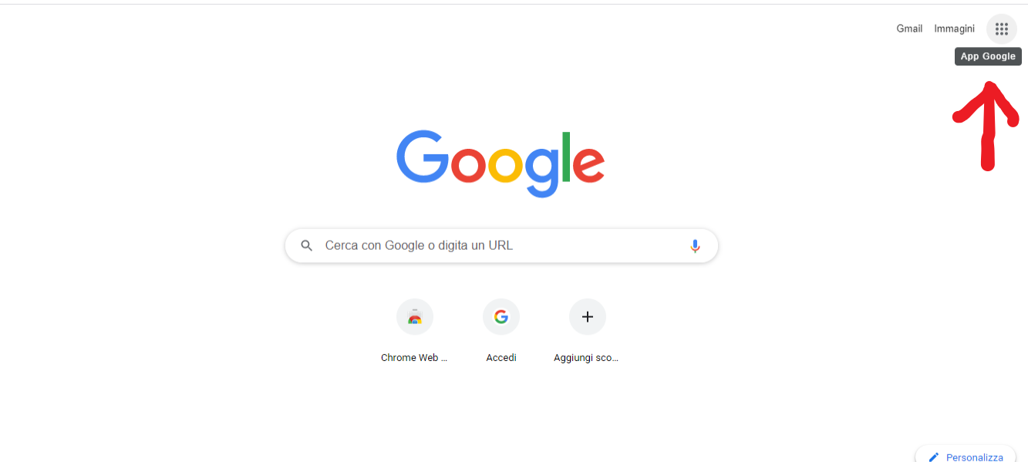
aprire la sezione “Moduli”

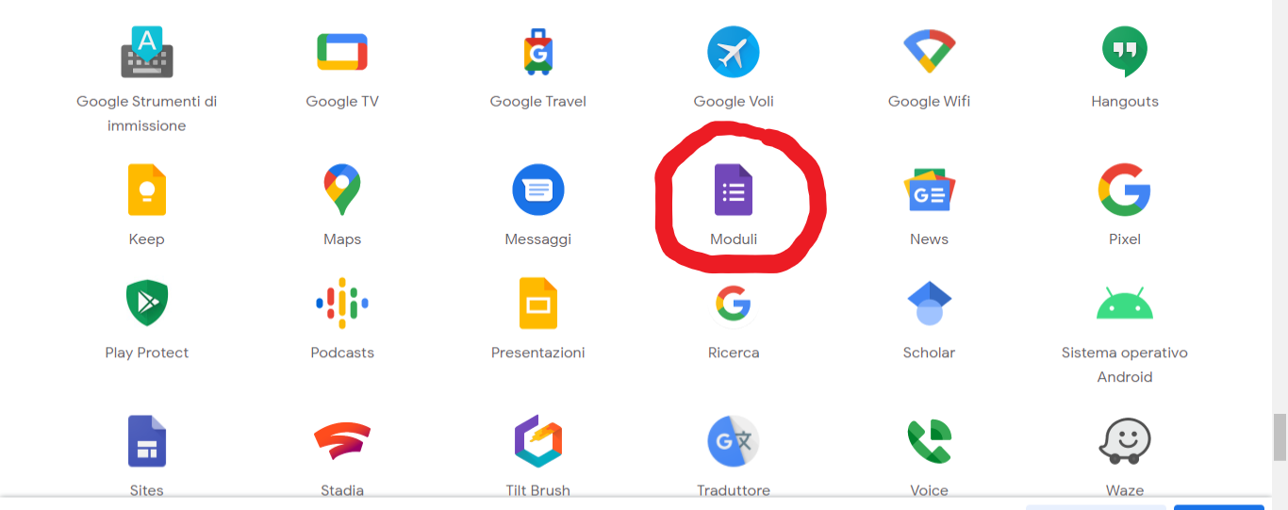

selezionare “Galleria modelli”

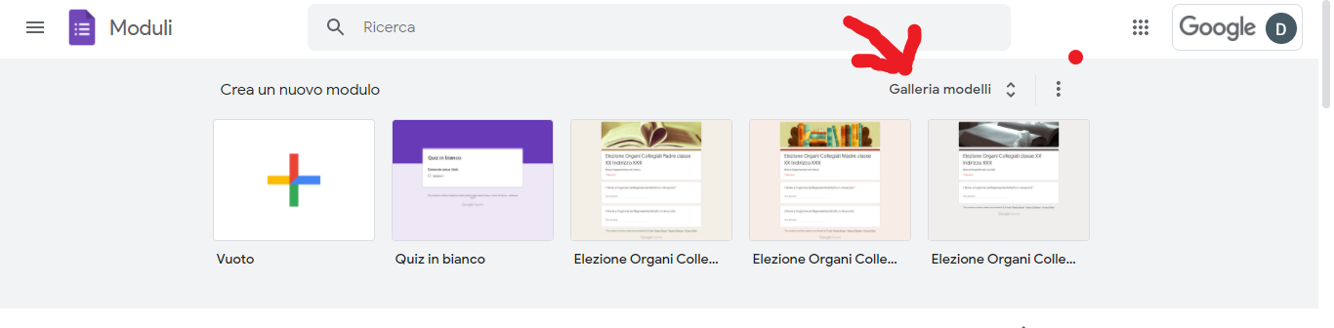

e scegliere il MODULO predefinito “Elezione Organi Collegiali Madre classe XX Indirizzo XXX”.
Di seguito il MODULO va personalizzato con l’indicazione della classe e dell’indirizzo della stessa, al posto delle XX.

Procedere cliccando su “INVIA”.
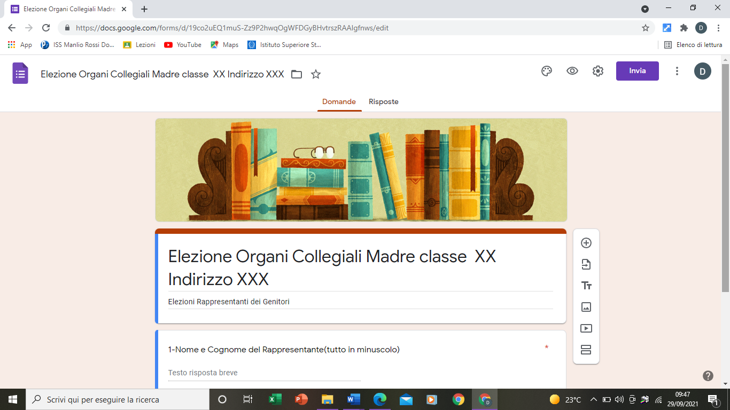

Si aprirà la finestra “Invia modulo” e selezionando l’immagine della “graffetta orizzontale” , sarà possibile generare il link del modulo;
Spuntare ” Abbrevia URL” e cliccare “Copia”

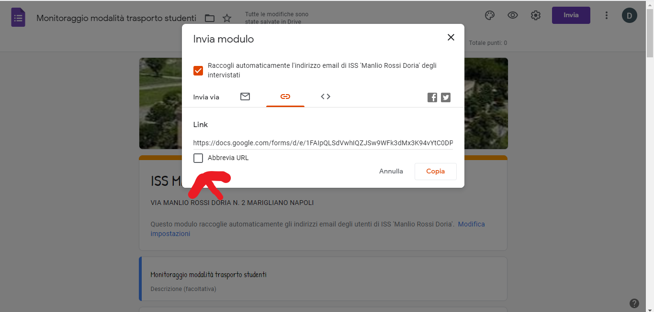

il link abbreviato deve essere incollato sullo Stream della classroom della classe.

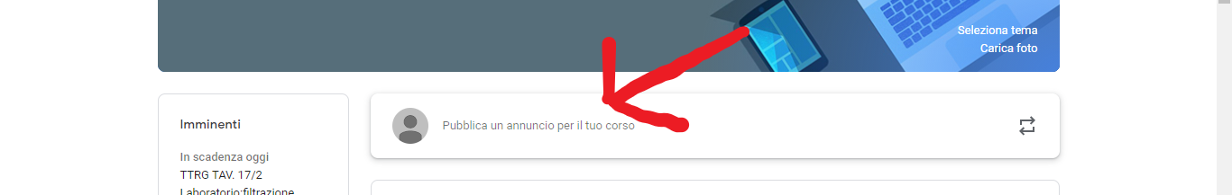

A questo punto il genitore potrà, cliccando sul link per la madre, aprire il modulo ed esprimere la propria preferenza scrivendo prima il nome e poi il cognome, tutto in MINUSCOLO e successivamente inviarlo.

La stessa procedurà sarà svolta per creare il modulo per far votare i padri.
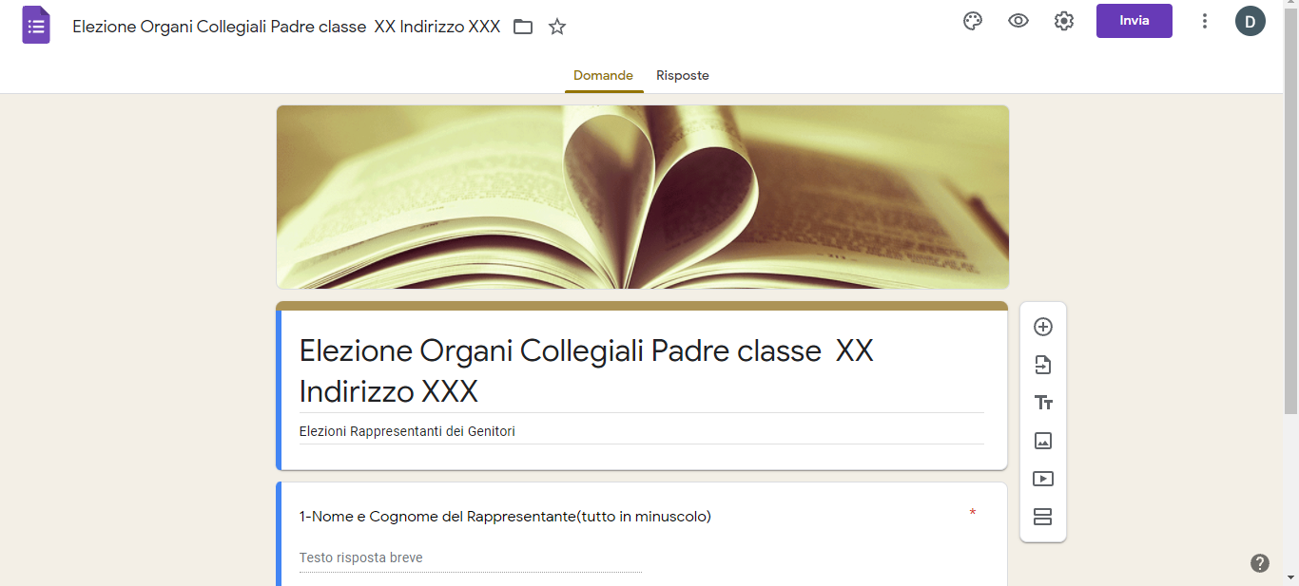

Il docente coordinatore, per reperire gli esiti del monitoraggio, dovrà andare su “Drive” e aprire i moduli per le elezioni,
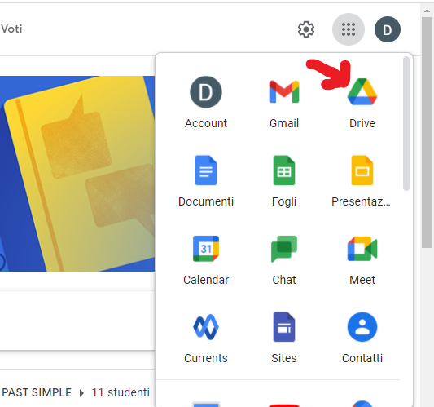

cliccare su “Risposte” dove saranno riportati il numero dei moduli consegnati

In seguito, cliccando sull’icona del FOGLIO di Google in alto ( croce in campo verde)

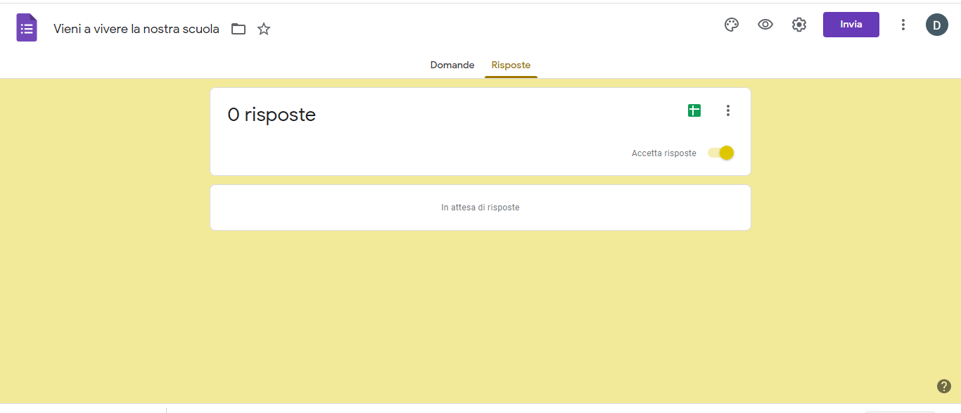

Si apre “ Seleziona destinazione per la risposta” premere “ Crea”

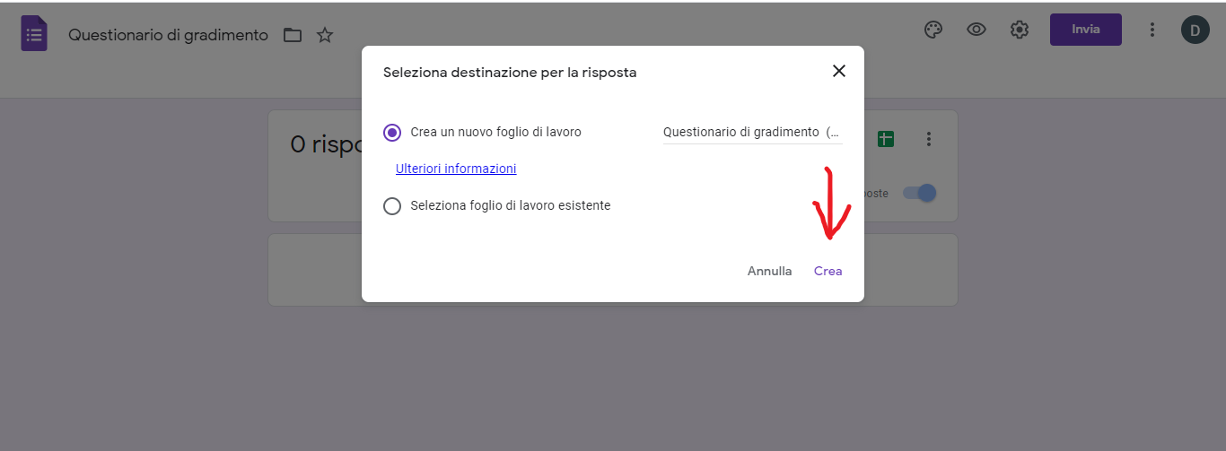

Nell’immagine si vede la schermata e bisogna dalla scritta FILE aprire il menù a tendina e selezionare SCARICA -MICROSOFT EXCEL.

Bisogna rinominare i file con classe – sez. – indirizzo - madre o padre ( esempio: 1 B INF madre o padre).

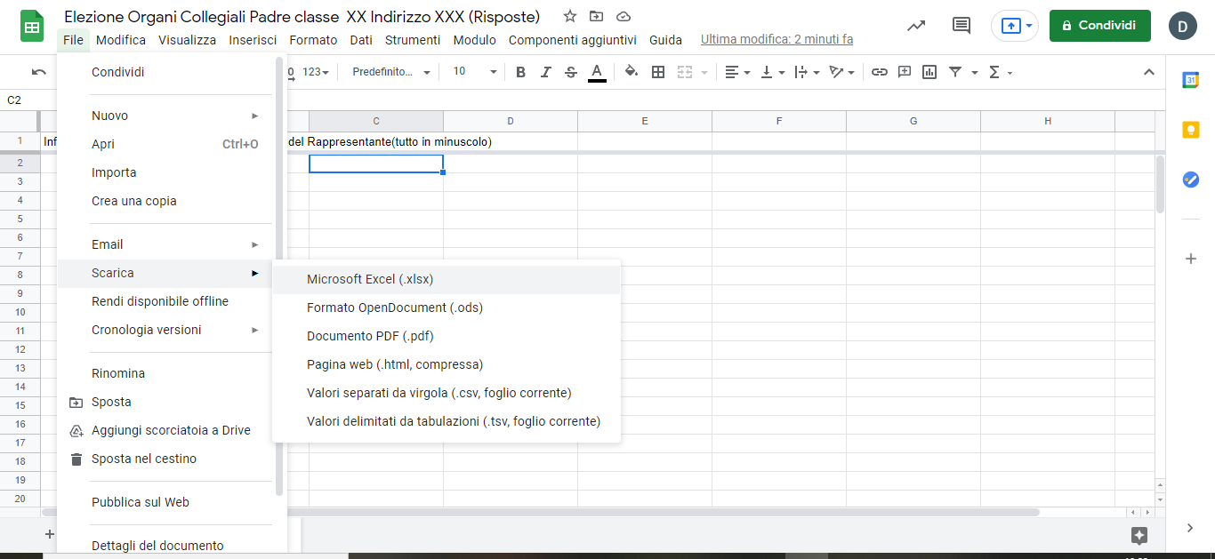

Il file con i voti della madre e quello con i voti del padre, unitamente al verbale (Allegato n. 1), saranno inviati all’indirizzo e-mail della prof.ssa Esposito Antoniettta : antoniettta.esposito@ismanliorossidoria.it.

Marigliano, 01 Ottobre 2021 Il Dirigente Scolastico
Prof.ssa Angela Buglione

